ПТЭ И СИГНАЛИЗАЦИЯ.
1. Правила технической эксплуатации устанавливают основные положения и порядок работы метрополитенов и их работников; основные размеры, нормы содержания сооружений, устройств и подвижного состава и требования, предъявляемые к ним; систему организации движения поездов и принципы сигнализации.
2. Точное и неуклонное выполнение правил обеспечивает слаженность всех звеньев метрополитена, чёткую и бесперебойную его работу и безопасность движения.
3. Основными обязанностями работников метрополитена являются:
- выполнение заданных объёмов перевозок пассажиров при обеспечении безопасности движения;
- эффективное использование технических средств.
4. Каждый работник, связанный с движением поездов, несёт по кругу своих обязанностей личную ответственность за безопасность движения.
5. Каждый работник метрополитена обязан немедленно принимать меры к остановке поезда, маневрирующего подвижного состава, эскалатора во всех случаях, угрожающих жизни людей или безопасности движения, а при обнаружении неисправности сооружения или устройства, угрожающей безопасности движения или безопасности пассажиров, кроме того, немедленно принимать меры к ограждению опасного места и устранению неисправности.
6. Каждый работник метрополитена должен соблюдать правила и инструкции по технике безопасности, пожарной безопасности и производственной санитарии, установленные для выполняемой им работы.
7. Подвижной состав должен содержаться в исправном состоянии, обеспечивающем его бесперебойную работу и безопасность движения. Предупреждение появления каких-либо неисправностей и обеспечение установленных сроков работы подвижного состава должно быть главным в работе лиц, ответственных за его состояние и ремонт.
8. Запрещается выпускать в эксплуатацию и допускать к следованию в поездах подвижной состав, имеющий неисправности, угрожающие безопасности движения.
9. Ответственность за качество выполненного технического обслуживания и ремонта и за безопасность движения несут работники, непосредственно осуществляющие техническое обслуживание и ремонт, мастера и руководители соответствующих подразделений.
10. Техническое состояние электроподвижного состава должно систематически проверяться путём осмотра его машинистами, работниками ПТО и ремонтными бригадами, а также периодически контролироваться руководителями электродепо и СПС.
При техническом обслуживании проверяют:
- состояние и износ деталей, и соответствие их установленным нормам;
- исправность действия тормозного оборудования, автосцепных устройств, устройств АЛС-АРС, контрольных, измерительных, сигнальных приборов и приборов безопасности.
11. Запрещается эксплуатировать электроподвижной состав, у которого имеется хотя бы одна неисправность:
- пневматических, электрических, стояночных тормозов;
- автосцепных устройств;
- сигнальных устройств, скоростемера;
- автостопного устройства;
- поездных устройств АЛС-АРС;
- устройств поездной радиосвязи, громкоговорящего оповещения, экстренной связи «пассажир-машинист».
12. Запрещается эксплуатировать подвижной состав с трещиной или изломом в раме тележки и других деталях подвагонного оборудования, а также имевший сход с рельсов или столкновение до осмотра и признания его годным к эксплуатации.
13. Запрещается выпуск подвижного состава на линию без технического осмотра (ремонта) и записи о готовности.
# # #
Сигналы служат для обеспечения безопасности движения, а также для чёткой организации движения поездов и маневровой работы.
Сигналы являются приказами и подлежат безусловному выполнению. Работники метрополитена должны использовать все возможные средства для выполнения требования сигнала.
Сигналы подразделяются на: видимые и звуковые.
Видимые сигналы выражаются цветом, формой, положением и числом сигнальных показаний, цифрами и буквами. Для подачи видимых сигналов служат сигнальные приборы: светофоры, указатели АЛС, щиты, фонари, ручные диски, флаги, сигнальные указатели и сигнальные знаки.
Звуковые сигналы выражаются числом и сочетанием звуков различной продолжительности. Значение их днём и ночью одно и то же.
При манёврах подаются ручные и звуковые сигналы:
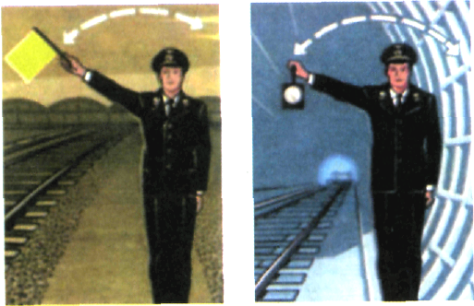
«Двинуться маневрирующему составу в направлении подаваемого сигнала» – движением над головой развернутого жёлтого флага, ручного диска, ночью - ручного фонаря с прозрачно-белым огнём или одним длинным звуком;

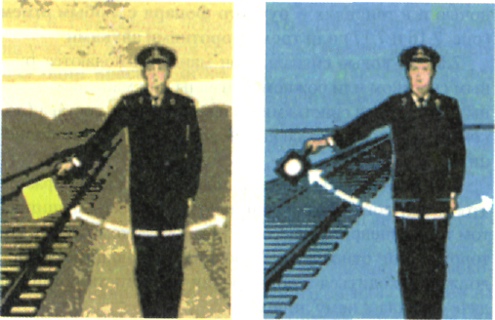
«Двинуться маневрирующему составу, удаляясь от подаваемого сигнала» - движением у ног развернутого жёлтого флага, ручного диска, ночью и в тоннелях - ручного фонаря с прозрачно-белым огнём или двумя длинными звуками;

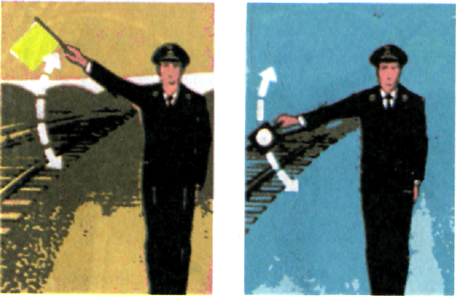
«Тише» - днём медленным движением вверх и вниз развёрнутого жёлтого флага, ручного диска, ночью и в тоннелях - ручного фонаря с прозрачно-белым огнем или двумя короткими звуками;

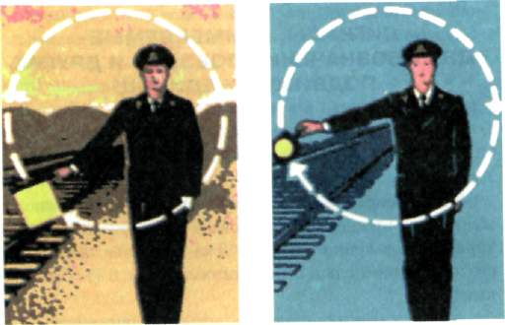
«Стой!» - днём движением по кругу красного или жёлтого флага, ручного диска (как исключение допускается круговое движение рукой с любым предметом или без него), ночью и в тоннелях - ручного фонаря с любым огнём или тремя короткими звуками.

Сигналы тревоги подаются гудками силовых установок, свистками электропоездов, локомотивов, сиренами, рожками.
Сигнал «Общая тревога» подаётся группами из одного длинного и трёх коротких звуков. Сигнал подаётся при необходимости каждым работником метрополитена.
_... _... _...

Сигнал «Пожарная тревога» подаётся группами из одного длинного и двух коротких звуков. Сигнал подаётся при необходимости каждым работником метрополитена.
_.. _.. _..

Сигнал «Воздушная тревога» подаётся протяжным звучанием сирен, а также рядом коротких звуков непрерывно в течение 2-3 минут.
. . . . . . . . . . . . . . . .

Сигнал «Радиационная опасность» или «Химическая тревога» подаётся в течение 2-3 минут. На станциях, в электродепо и других предприятиях объявляется по сети громкоговорящего оповещения. Подаётся группами из одного длинного и одного короткого звука.
_. _. _. _.

Сигнал «Радиационная опасность» или «Химическая опасность», в электродепо подаётся по распоряжению начальника электродепо.
Об окончании воздушной тревоги, а также минования угрозы поражения радиоактивными или отравляющими веществами работники метрополитена и пассажиры оповещаются: в электродепо по указанию начальника электродепо или лица, им уполномоченного, по сети громкоговорящего оповещения и другим средствам связи, включая посыльных; в поездах – по указанию поездного диспетчера через устройство громкоговорящего оповещения.
Сигнал «Затормозить» - один короткий. .
Сигнал «Отпустить тормоза» - два коротких. . .

Тормозное оборудование и автосцепное устройство.
Подвижной состав должен быть оборудован автоматическими пневматическими тормозами.
Электроподвижной состав, предназначенный для перевозки пассажиров и грузов, должен быть оборудован также электрическими тормозами. Каждая ось вагона должна быть тормозной.
Автоматические пневматические тормоза и их элементы должны содержаться по установленным нормам, обладать управляемостью и надёжностью действия в различных условиях эксплуатации, обеспечивать плавность торможения, а также остановку поезда при разъединении или разрыве воздушной тормозной магистрали, при открытии стоп-крана, или срывного клапана автостопа.
Автоматический пневматический и электрический тормоза должны иметь авторежимное устройство для сохранения постоянства тормозного пути при различной загрузке вагонов и обеспечивать тормозное усилие, не вызывающее заклинивание колёсных пар и гарантирующее остановку поезда при экстренном торможении или торможении от устройств АЛС-АРС, на расстоянии не более расчётного тормозного пути.
Подвижной состав должен быть оборудован стояночными тормозами, которые должны содержаться по расчётным нормам и обеспечивать тормозное нажатие, определённое по расчётным данным, утверждённым Управлением метрополитена.
Подвижной состав должен быть оборудован автосцепкой. Ответственность за правильное сцепление вагонов в составе несёт работник, дающий готовность на подвижной состав (старший мастер, мастер, бригадир).

Габариты.
Габаритом называется предельное поперечное (перпендикулярное оси пути) очертание. На метрополитене применяются следующие габариты.
- Габарит подвижного состава. Предельное поперечное (перпендикулярное оси пути) очертание, внутри которого должен помещаться подвижной состав (с учётом максимально нормируемых допусков и износов, а также бокового наклонения на рессорах), установленный на прямом горизонтальном пути и в кривой расчётного радиуса, как в ненагруженном, так и в нагруженном состоянии.
- Габарит приближения оборудования. Предельное поперечное (перпендикулярное оси пути) очертание, внутрь которого не должны заходить никакие части видов оборудования и устройств за исключением частей устройств, предназначенных для непосредственного взаимодействия с соответствующими частями подвижного состава (скоба автостопа, контактный рельс).
- Габарит приближения строений. Предельное поперечное (перпендикулярное оси пути) очертание, внутрь которого, помимо подвижного состава и оборудования не должны заходить никакие части станционных сооружений и строительных конструкций, кроме упоров тоннельных металлоконструкций, с учётом нормируемых допусков на их изготовление и монтаж.
- Габарит погрузки. Предельное поперечное (перпендикулярное оси пути) очертание, в котором, не выходя наружу, должен размещаться груз (с учётом упаковки и крепления) на открытом подвижном составе при нахождении его на прямом горизонтальном пути.

Все узлы и детали вагонов, разъединение или излом которых может вызвать выход из габарита или падение на путь, должны иметь предохранительные устройства.

